**Metody numeryczne**

Lista 10

Katarzyna Korsak 229707

Piątek 730

**Zadanie 1**

* 1. **Rozwiązanie zadania**

zad1.m

clc,clear;

h=0.01;

x=1;

t=0;

v=0;

k = 1; m = 1;

a=-x;

xVec=[];

vVec=[];

tVec=[];

for i=1:10000

xVec=[xVec;x];

vVec=[vVec;v];

tVec=[tVec;t];

vmid = v + h*a * 0.5;

x = x + h*vmid;

aNew = -x;

v = v + h*0.5*(a + aNew);

t = t + h;

end

figure;

plot(xVec,vVec);

E=(xVec.*xVec+vVec.*vVec)/2;

figure;

plot(tVec,E);

* 1. **Wyniki**

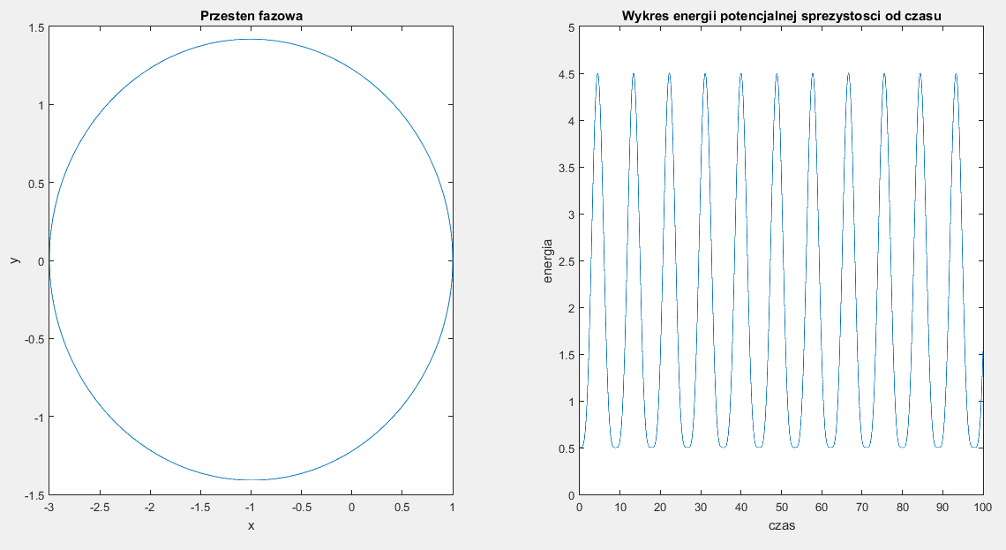

Rysunek 1. Wykresy przestrzeni fazowej i energii mechanicznej dla metody Verleta.

* 1. **Wnioski**

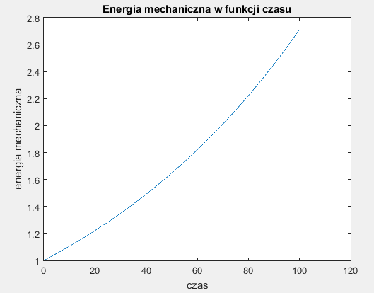

Rysunek 2. Wykres energii mechanicznej dla metody Eulera

Porównując wykresy energii obiektu dla metody Verleta i Eulera można stwierdzić, że pierwsza z nich dała większy rozrzut wartości, jednak jest to wykres oscylacji i prawidłowa energia jest osiągana. Dla drugiej z metod odchyłek jest mniejszy, jednak jest to zależność w funkcji rosnącej.

**Zadanie 2**

* 1. **Rozwiązanie zadania**

kepler.m

function [ tVec,yVec,xVec,vxVec,vyVec,rmin,rmax ] = kepler( x0,y0,vx0,vy0,t0,tk,h )

%ax = -GM*x0/rmin^3;

%ay = -GM*y0/rmin^3;

xVec=[];

yVec=[];

vxVec=[];

vyVec=[];

tVec=[];

xVec(1)=x0;

yVec(1)=y0;

vxVec(1)=vx0;

vyVec(1)=vy0;

tVec(1)=t0;

t=0;

x=x0;

y=y0;

vx=vx0;

vy=vy0;

GM=4*pi^2;

rmin=sqrt(x*x+y*y);

n = floor((tk-t0)/h);

for i=1:n;

r=sqrt(x*x+y*y);

ax = -GM*x/(r^3);

ay = -GM*y/(r^3);

vxmid=vx+h*ax*0.5;

vymid=vy + h*ay*0.5;

x=x+h*vxmid;

y=y+h*vymid;

r=sqrt(x*x+y*y);

ax = -GM*x/(r^3);

ay = -GM*y/(r^3);

vx=vxmid+h*0.5*ax;

vy=vymid+h*0.5*ay;

xVec=[xVec,x];

yVec=[yVec,y];

vxVec=[vxVec,vx];

vyVec=[vyVec,vy];

t=t+h;

tVec=[tVec,t];

if i==n

rmax = sqrt(x^2+y^2);

end

end

end

zad.2.m

clc,clear all;

x0 = 1;

y0 = 0;

vx0 = 0;

vy0 = 2*pi;

h=0.01;

t0=0;

tk=10;

[ tVec,yVec,xVec,vxVec,vyVec,rmin,rmax ] = kepler( x0,y0,vx0,vy0,t0,tk,h );

r = (rmin+rmax)/2;

T = tVec(find(xVec>=(max(xVec)-0.05*max(xVec))));

okres = T(2)-T(1);

kepler = okres^2/r^2;

a = max([max(xVec), max(yVec)]);

figure

subplot(3,1,1)

plot(xVec, yVec);

title('Przetrzen fazowa');

xlabel('x [au]')

ylabel('y [au]')

subplot(3,1,2)

plot(tVec, xVec);

title('Polozenie x');

xlabel('t [lata]')

ylabel('x [au]')

subplot(3,1,3)

plot(tVec, yVec);

title('Polozenie y');

xlabel('t [lata]')

ylabel('y [au]')

Dla założenia vx(0)=0 jedna z półosi pokrywa się z osią x i jest większą półosią elipsy. By obliczyć okres znaleziono dwa punkty x o maksymalnej wartości, z możliwością błędu równą 5%. Do nich dopasowano odpowiednie czasy wektora tVec.

W celu sprawdzenia spełnienia III prawa Kepplera dla kilkunastu różnych wartości początkowych wykorzystano następujący kod:

zad2b.m

clc,clear all;

vx0=0;

t0=0;

tk=10;

h=0.01;

x0=[1,0.5,3,0,2,1,1,5,2.5,3,0.5,6,0];

y0=[0,1,2,3,0.5,1.5,3,4,0.2,0.1,2.4,1.7,0];

vy0=[2*pi,pi,0,pi/2,2*pi,pi,3/4*pi,4*pi,0,pi,2*pi,3/2*pi,pi];

ak=[];

Tk=[];

for i=1:13

[ tVec,yVec,xVec,vxVec,vyVec ] = kepler( x0(i),y0(i),vx0,vy0(i),t0,tk,h );

[pks,loc,w,p] = findpeaks(yVec);

T=tVec(loc(2))-tVec(loc(1));

a=(max(xVec)-min(xVec))/2;

ak=[ak;a];

Tk=[Tk;T];

vy0=vy0+0.1;

end

tL=log(Tk);

aL=3/2*log(ak);

figure;

plot(tL,aL);

* 1. **Wyniki**

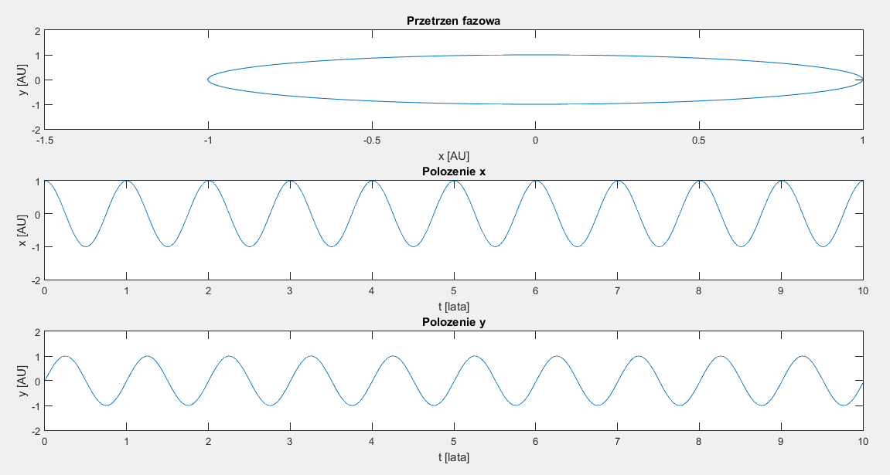

Rysunek 3. Wykresy dla danych początkowych: x(0)=1, y(0)=0, vx(0)=0, vy(0)=2Π.

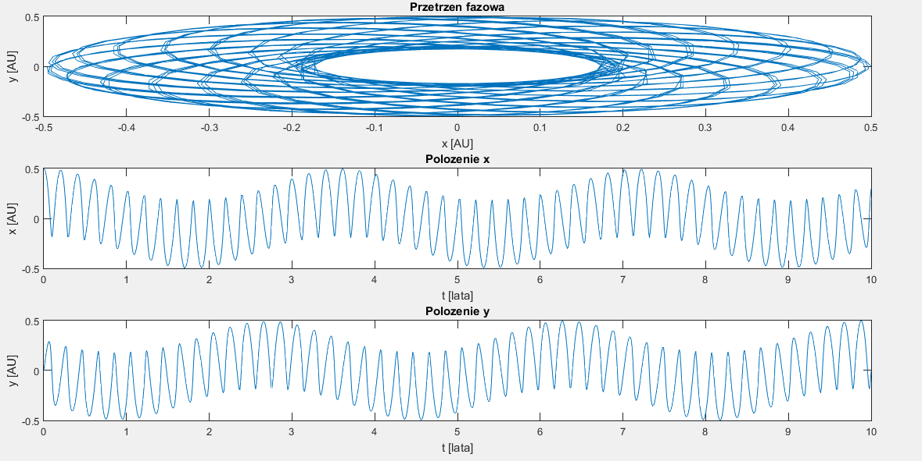

Rysunek 4. Wykresy po zmianie parametru x(0) na wartość 0.5.

* 1. **Wnioski**

Wyznaczone wartości okresów i długości półosi powinny na wykresie logarytmicznym wyznaczyć zależność liniową, zgodnie z III prawem Kepplera, gdzie na jednej osi odkłada się wartość logarytmu okresu a na drugiej 3/2 wartości logarytmu z wartości wielkości półosi.

**Zadanie 3**

* 1. **Rozwiązanie zadania**

ode.m

function [dxdt] = ode(t, a)

GM = 4*pi^2;

dxdt = [a(2);(-GM/sqrt(a(1)^2+a(3)^2)^3)*a(1);a(4);(-GM/sqrt(a(3)^2+a(1)^2)^3)*a(3)];

end

zad3.m

opts = odeset('RelTol', 1e-6, 'AbsTol', 1e-6);

[t, xODE] = ode45(@kepler, [0 2], [1 0 0 5], opts);

x = xODE(:,1);

y = xODE(:,3);

figure;

subplot(3,1,1);

plot(x,y);

xlabel('x [au]');

ylabel('y [au]');

title('Przetrzen fazowa');

subplot(3,1,2);

plot(t,x);

title('Polozenie x');

xlabel('t [lata]');

ylabel('x [au]');

subplot(3,1,3);

plot(t,y);

title('Polozenie y');

xlabel('t [lata]');

ylabel('y [au]');

* 1. **Wyniki**

Funkcja *kepler* zwraca wektor kolumnowy, w którym kolumny oznaczają kolejno odległość na osi x od Słońca, prędkość w kierunku x, odległość na osi y od Słońca, prędkość w kierunku y.

Zastosowanie funkcji *odeset* umożliwia uwzględnienie tolerancji błędu.

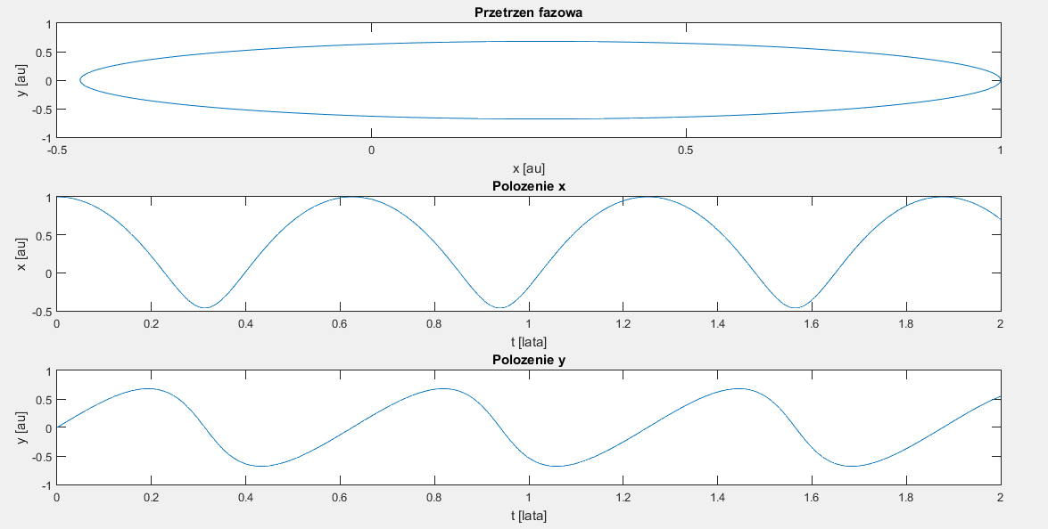

Rysunek 5. Wykresy przestrzeni fazowej i położeń dla warunków początkowych: x(0)=1, y(0)=0, vx(0)=0, vy(0)=5.